История цементно-песчаной черепицы

По статистике 86% Европы из всех кровельных материалов отдает предпочтение натуральной цементно-песчаной черепице. Этот вид черепицы был популярен еще в древней Греции и Римской империи. Кровли из натуральной черепицы, в отличие от многих других кровельных материалов, служат несколько столетий, а иногда и больше. Они хорошо зарекомендовали себя как в северных странах (Швеция, Норвегия, Финляндия), так и в государствах с жарким климатом (Греция, Италия).
Пройдя долгий путь поиска формы и совершенствования технологии изготовления (лишь в 1844 году Адольфом Крохером была разработана технология изготовления цементно-песчаной черепицы и налажена первая линия по ее изготовлению), натуральная черепица, благодаря своим непревзойденным достоинствам, сегодня остается Королевой Крыш.
Кровля покрытая натуральной цементно-песчаной черепицой гарантированно будет служить Вам более 100 лет. Такая черепица обладает уникальным набором физико-механических и эксплуатационных свойств, таких как экологичность, низкая теплопроводность (медленно нагревается на солнце), простота в монтаже (не требует закрепления каждого элемента), долговечность (срок службы до 100 лет), высокая стойкость к воздействию агрессивных сред и солнечной радиации, отсутствие скапливания статического электричества, отличная звукоизоляция, устойчивость к перепадам температур, что немаловажно в наших климатических условиях. Помимо высоких эксплуатационных характеристик, такая крыша обладает еще и привлекательным внешним видом, практически не выгорает на солнце и не требует ухода в процессе эксплуатации.
А, основным, самым главным и неоспоримым преимуществом черепичной кровли является ее замечательный декоративный эффект. Ничто не может так украсить фасад дома, придать ему величественный вид, как натуральная черепица. Дом под черепичной кровлей всегда смотрится более надежно, устойчиво и солидно. А сама черепица со временем, как хорошее вино, приобретает все более благородный вид.

Цементно-песчаная черепица Аляска - Римская форма

Классические формы, типичные для центральной и северной Европы. Гармонично сочетается с любым архитектурным стилем и решением. Актуальна на протяжении более века.
Типы покрытий Римской черепицы

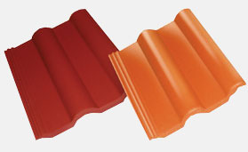
1 | 2

1. Матовое покрытие
2. Глянцевое покрытие

Цементно-песчаная черепица Аляска - Венецианская форма

Высокопрофильная черепица, характерна для стран южного региона Европы. Изысканный дизайн позволит подчеркнуть индивидуальность любого проекта. А покрытие Антик воссоздаст самобытность кровельных традиций Средиземноморья.

Типы покрытий Венецианской черепицы
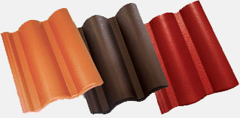
1 | 2 | 3 | 4
1. Матовое покрытие
2. Глянцевое покрытие
3. Покрытие «Сларри» (керамогранит)
4. Шале, полуглянцевое покрытие, окрашена в массе

Миф о массе цементно-песчаной черепицы
Сравнение нагрузки на 1 м² для кровель из натуральной черепицы и металлочерепицы
Натуральная цементно-песчаная черепица примерно в десять раз тяжелее металлочерепицы, но это не означает, что настолько же возрастает нагрузка на стропила. При расчете стропил на прочность учитывается не только собственный вес конструкции крыши (кровля, обрешетка, стропила, утеплитель, отделка и т.д.), но и снеговая, и ветровая нагрузки.
Не стоит бояться веса натуральной цементно-песчаной черепицы - в массе ее преимущество! За счет веса черепичная кровля выдерживает сильный ветер, гасит шум дождя, выдерживает высокие снеговые нагрузки, сглаживает перепады температур.
Натуральная цементно-песчаная черепица защитит Вашу кровлю от воздействия внешней агрессивной среды и повысит надежность и комфортность всего дома.
Металлочерепица | Натуральная черепица
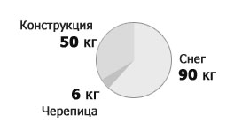 | 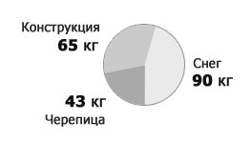
Расчетная нагрузка – 146 кг/м² | Расчетная нагрузка – 198 кг/м²
В результате расчетов оказывается, что при натуральной черепичной кровле, по сравнению с металлической, требуется незначительное усиление стропил крыши – всего на 15-20%. Еще меньше стоит волноваться за состояние стен и фундаментов, которые, как правило, имеют достаточный запас прочности и не требуют усиления.
Главную нагрузку на фундамент оказывает вес стен с перекрытиями (около 90% для кирпичного двухэтажного дома). Доля черепицы в общей массе дома составляет всего 2 - 4% и существенного влияния оказать не может.

Вся продукция фирмы «Аляска» сертифицирована.
Цементно-песчаная черепица «Аляска» получает именную гарантию качества 30 лет. А срок службы – более 100 лет, не требуя ремонта!
Черепица постоянно проходит аттестацию, чтобы быть уверенным в качестве предлагаемой продукции.

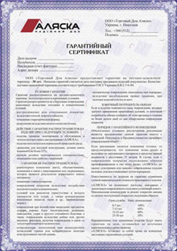 | 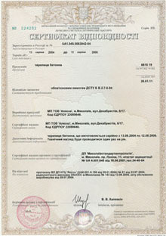
Гарантия | Сертификат

Технология производства
На сегодняшний день мы производим 400 кв.м. черепицы в смену плюс дополнительные элементы двух видов черепицы: "VENETIAN” и "Двойная римская" с 8-ю видами обработки, в том числе, керамо- гранитное напыление и искусственное состаривание.
Материалы взвешивают и затем смешивают. Смесь заливают в специальные формы из алюминиевого сплава, которые проходят через экструдер в чередующемся цикле. Здесь плитки формуются в движении, техникой вытесняющего давления. Нижняя сторона смеси принимает форму валика, в то время как верхняя сторона принимает форму установленного профиля. Немедленно после формовки, происходит обрезка остатка материала согласно размеру поддона. Форма, выходящая из экструдера, теперь подвергается чистовой обработке, если требуется. Окончание процесса заключается в окраске черепицы специальным акриловым красителем. Таким образом, добавляя различные цвета к смеси, могут быть получены специальные эффекты окраски, типа старинного эффекта. Затем все элементы проходят сушку. Когда черепица достигла требуемой рабочей силы так, чтобы она могла быть благополучно обработана, она извлекается из сушильной камеры и возвращается в цикл производства, для окончательной обработки. Вначале, черепица отделяется от форм, которые возвращаются в производственный цикл. Затем черепица пакуется и отправляется на склад.

Завод по производству натуральной черепицы «Аляска» успешно работает в г. Николаеве по итальянской технологии и на современном итальянском оборудовании Vortex Hydra с 2004 года. Сегодня предприятие«Аляска» предлагает своим клиентам классическую черепицу под названием «Двойная Римская» и «Венециано». Это надежные модели, рассчитанные на эксплуатацию в климатических условиях Украины.
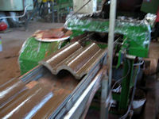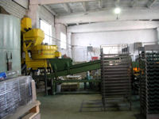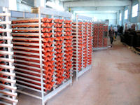
Для этой черепицы не страшны ни мороз, ни «кислотные» дожди, ни перепады температур, ни град, ни даже ураганные ветра. Сырьем для изготовления черепицы служит экологически чистый природный материал: кварцевый песок, цемент и натуральный пигмент. Предприятие «Аляска» выпускает также все необходимые для совершенного обустройства кровли виды черепицы – рядовую, коньковую, боковую черепицу, а также вентиляционную, коньковое соединение и окончание.
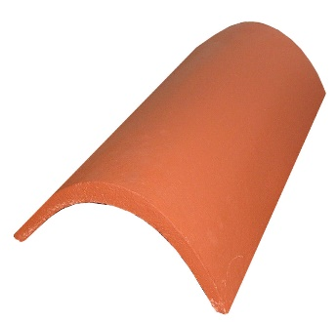 | 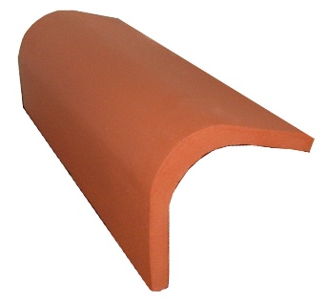 | 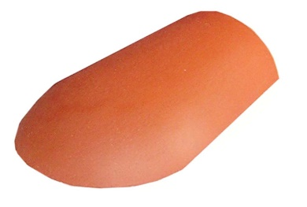
Коньковая черепица | Боковая черепица универсальная | Окончание конька
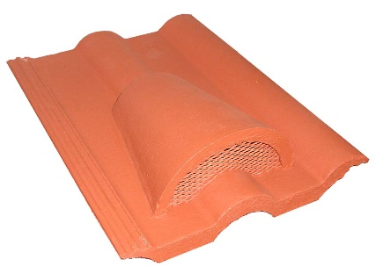 | 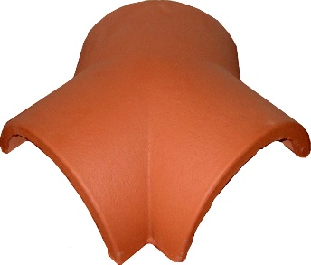 | 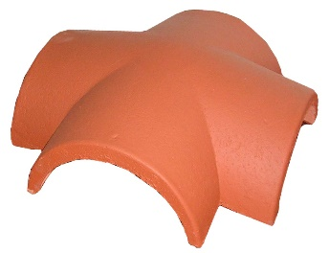
Вентиляционная черепица | Соединитель коньков «Тройной» | Соединитель коньков тип «Крест»

Черепица из натурального, долговечного материала обладает высокой тепло- и шумоизоляцией. Она медленно нагревается и охлаждается, обеспечивая, таким образом, комфортный микроклимат в вашем жилище. Будьте уверены, с натуральной черепицей от фирмы-производителя «Аляска» Вам не страшны любые климатические катаклизмы, не говоря уже о том, что Вы просто не будете замечать посторонних звуков улицы, шума дождя и ветра.
Ваша крыша может иметь различные цвета – традиционный кирпично-красный или терракотовый, коричневый, вишневый, красный, серый, зеленый или черный.

Типы покрытий черепицы «Аляска»
Матовое покрытие | Глянцевое покрытие | Покрытие «Сларри»
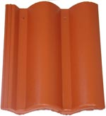 | 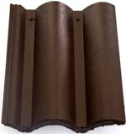 | 